Ngày dạy: 15/1/2024
TUẦN 19: CHỦ ĐỀ 3: THỰC VẬT VÀ ĐỘNG VẬT
Bài 18: ÔN TẬP CHỦ ĐỀ THỰC VẬT VÀ ĐỘNG VẬT
I. YÊU CẦU CẦN ĐẠT:
1.Kiến thức kĩ năng:
- Tóm tắt một số nội dung chính đã học dưới dạng sơ đồ.
- Nhận biết được vai trò của các yếu tố cần cho sự sống, phát triển của thực vật, động vật và vận dụng vào giải quyết một số tình huống trong cuộc sống.
- Vận dụng kiến thức đã học vào thực tiễn cuộc sống góp phần nâng cao năng lực khoa học.
2. Năng lực.
- Năng lực tự chủ, tự học: Biết tổng hợp nội dung các bài học.
- Năng lực giải quyết vấn đề và sáng tạo: Thực hiện tốt và có sáng tạo trong thực hiện các hoạt động của bài học để nắm chắc kiến thức.
- Năng lực giao tiếp và hợp tác: Biết trao đổi, góp ý cùng bạn trong hoạt động nhóm.
3. Phẩm chất.
- Phẩm chất nhân ái: Xây dựng tốt mối quan hệ thân thiện với bạn trong học tập và trải nghiệm.
- Phẩm chất chăm chỉ: Có tinh thần chăm chỉ rèn luyện để năm vững nội dung yêu cầu cần đạt của bài học.
- Phẩm chất trách nhiệm: Có ý thức trách nhiệm với lớp, tôn trọng tập thể.
II. ĐỒ DÙNG DẠY HỌC
- Kế hoạch bài dạy, bài giảng Power point.
- SGK và các thiết bị, học liệu phục vụ cho tiết dạy.

III. HOẠT ĐỘNG DẠY HỌC
Hoạt động của giáo viên | Hoạt động của học sinh
1. Khởi động: 3p
- GV tổ chức trò chơi để khởi động bài học.  + Câu 1: Thực vật cần gì để sống?  + Câu 2: Động vật cần gì để sống?  + Câu 3: Lá cây có nhiệm vụ gì?  + Câu 4: Khi thời tiết quá nóng, ta cần làm gì để chăm sóc vật nuôi?  - GV nhận xét, tuyên dương và dẫn dắt vào bài mới. |  | - HS tham gia trò chơi. Quan sát hình và trả lời câu hỏi  + Thực vật cần đủ nước, chất khoáng, không khí, ánh sáng và nhiệt độ thích hợp.  + Động vật cần ánh sáng, nhiệt độ, không khí, thức ăn, nước.  + Trao đổi khí với môi trường để thực hiện quá trình quang hợp và hô hấp.  + Tắm cho vật nuôi, cho uống đủ nước, chỗ ở thoáng mát,....  - HS lắng nghe.
2.Khám phá : 30p
1: Đọc thông tin trong hình 1 và trình bày tóm tắt các nội dung đã học (làm việc nhóm đôi)  - GV yêu cầu HS đọc thông tin trong hình 1  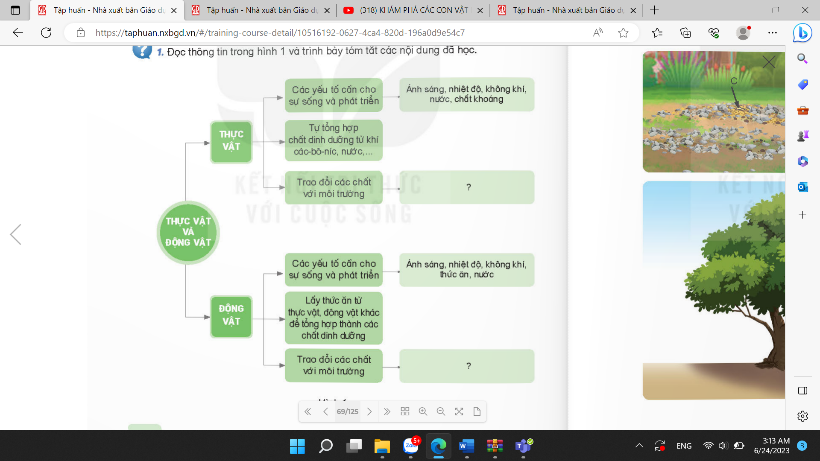  - GV yêu cầu HS thảo luận hoàn thành phần bị thiếu trong sơ đồ  - GV mời đại diện các nhóm trình bày kết quả thảo luận, các nhóm khác nhận xét, bổ sung.  - Mời HS nhận xét.  + Nêu điểm khác nhau về sự trao đổi chất với môi trường của thực vật so với động vật.  - GV nhận xét tuyên dương và chốt lại nội dung:  Thực vật trao đổi khí các-bô-níc, ô-xi, nước và các chất khoáng với môi trường.  Động vật thường xuyên trao đổi các chất với môi trường: lấy vào thức ăn, nước, khí ô-xi và thải ra các chất cặn bã, nước tiểu, khí các-bô-níc,...  2. Các vị trí trồng cây (làm việc cá nhân)  - GV yêu cầu HS đề.  - Gv yêu cầu HS quan sát hình 2 và dự đoán:  + Vị trí nào cây con có thể sẽ phát triển tốt? Vì sao?  + Vị trí nào cây con sẽ không hoặc kém phát triển? Vì sao?  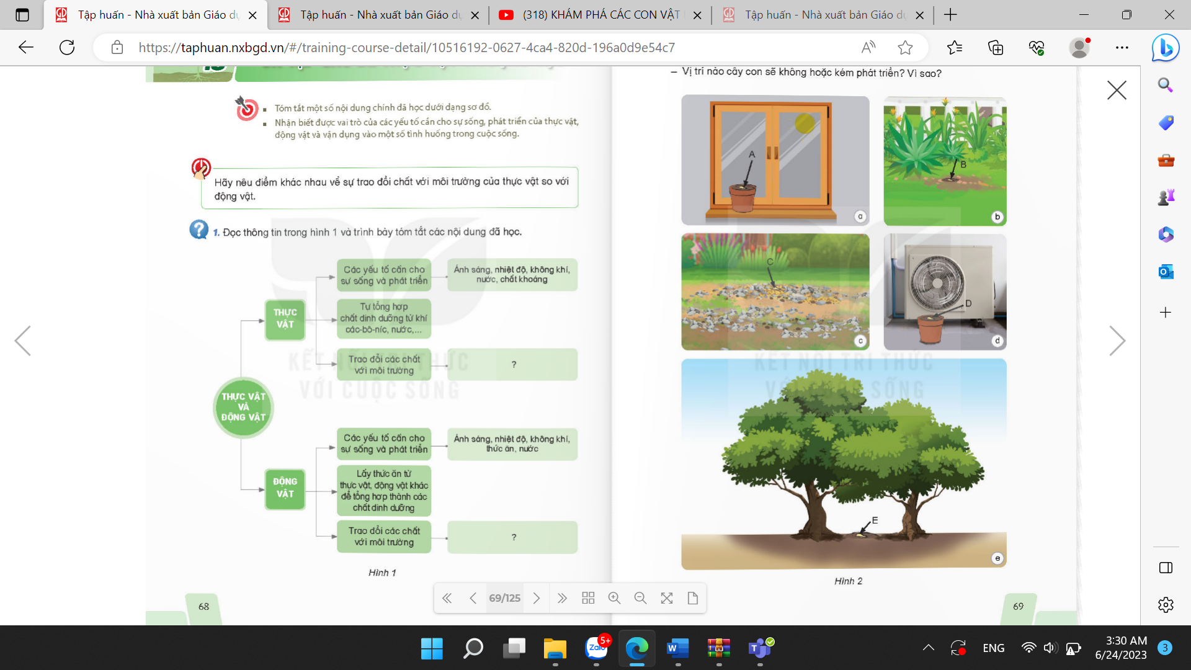  - GV yêu cầu HS chia sẻ dự đoán theo nhóm 2.  - GV mời HS trình bày  * Nếu vị trí E HS nêu cây phát triển tốt thì GV có thể giải thích vị trí này có thể phù hợp với một số cây ưa bóng râm.  - GV mời HS nhận xét. |  | - 1 HS đọc  - HS thảo luận nhóm  - 1,2 nhóm trình bày  - HS nhận xét  + Thực vật tự tổng hợp chất dinh dưỡng từ khí các-bô-níc, nước,... nhờ khả năng kì diệu của lá cây (quang hợp); động vật cần lấy thức ăn từ thực vật, động vật khác làm nguyên liệu để tổng hợp chất dinh dưỡng cần cho sự sống. Thực vật thu nhận khí các-bô-níc và thải khí ô-xi khi quang hợp, nhưng khi hô hấp lại nhận khí ô-xi và thải ra khí các-bô-níc; động vật thu nhận khí ô-xi và thải khí các-bô-níc.  - HS lắng nghe, rút kinh nghiệm.  - 1 HS đọc  - HS làm cá nhân  - HS chia sẻ (N 2).  - Nhóm trình bày  + Vị trí B cây con có thể sẽ phát triển tốt: đất tơi xốp, đảm bảo ánh sáng, nước, không khí, chất khoáng, nhiệt độ thích hợp cho cây phát triển.  + Vị trí cây con sẽ không hoặc kém phát triển thường thiếu hoặc điều kiện không thích hợp với một số yếu tố cần cho sự sống và phát triển của cây bao gồm: A, C, D, E vì:  Vị trí A: các yếu tố cần thiết không tốt bằng vị trí B.  Vị trí C: đất sỏi đá thiếu nước và chất khoáng.  Vị trí D: nơi tỏa nhiệt nóng của điều hòa, nhiệt độ cao.  Vị trí E: dưới tán cây thiếu ánh sáng.  - HS nhận xét
3. Vận dụng trải nghiệm.2p
- GV tổ chức trò chơi “Ai biết nhiều hơn”  + Chia lớp thành các nhóm. Và cùng thi một lượt trong thời gian 2 phút.  + Các nhóm thi nhau đưa ra những ví vụ về những việc làm chăm sóc thực vật, động vật. Mỗi lần đưa ra câu đúng sẽ được nhận 1 hoa dán vào vị trí nhóm. Sau 2 phút, nhóm nào nhiều hoa nhất nhóm đó thắng cuộc.  - Nhận xét sau tiết dạy, dặn dò về nhà. | - Học sinh chia nhóm và tham gia trò cơi.  - HS lắng nghe, rút kinh nghiệm
IV. ĐIỀU CHỈNH SAU BÀI DẠY:
..............................................................................................................................
..............................................................................................................................
..............................................................................................................................

CHỦ ĐỀ 4: NẤM
Bài 19: ĐẶC ĐIỂM CHUNG CỦA NẤM ( 2 Tiết )
I. YÊU CẦU CẦN ĐẠT:
1. Kiến thức kĩ năng:
- Nhận ra được nấm có hình dạng, kích thước, màu sắc và nơi sống rất khác nhau qua quan sát tranh ảnh hoặc video
- Hiểu được sự đa dạng về môi trường sống của các loại nấm .
- Hiểu được một số bộ phận của nấm.
- Vẽ được sơ đồ ( hoặc sử dụng sơ đồ đã cho ) và ghi chú được tên một số bộ phận của nấm
- Vận dụng một số loại nấm trong đời sống sản xuất và sinh hoạt của con người.
- Rèn luyện kĩ năng quan sát, hoạt động trải nghiệm, qua đó góp phần phát triển năng lực khoa học.
2. Năng lực.
- Năng lực tự chủ, tự học: Biết tự chủ quan sát, trải nghiệm để kiểm chứng tính thực tiễn của nội dung bài học.
- Năng lực giải quyết vấn đề và sáng tạo: Thực hiện tốt và có sáng tạo trong thực hiện các hoạt động của bài học để nắm chắc kiến thức.
- Năng lực giao tiếp và hợp tác: Biết trao đổi, góp ý cùng bạn trong hoạt động nhóm và quan sát.
3. Phẩm chất.
- Phẩm chất nhân ái: Xây dựng tốt mối quan hệ thân thiện với bạn trong học tập và trải nghiệm.
- Phẩm chất chăm chỉ: Có tinh thần chăm chỉ rèn luyện để nắm vững nội dung yêu cầu cần đạt của bài học.
- Phẩm chất trách nhiệm: Có ý thức trách nhiệm với lớp, tôn trọng tập thể.
II. ĐỒ DÙNG DẠY HỌC
- Kế hoạch bài dạy, bài giảng Power point.
- SGK và các thiết bị, học liệu phục vụ cho tiết dạy.

TIẾT 1: NGÀY DẠY: 19/1/2024

III. HOẠT ĐỘNG DẠY HỌC
Hoạt động của giáo viên | Hoạt động của học sinh
1. Khởi động: 3p
- GV tổ chức cho hát bài “Lí cây xanh” – Dân ca Nam Bộ để khởi động bài học.  + Bài hát các em ừa thể hiện có nội dung gì?  - GV nhận xét, tuyên dương và dẫn dắt vào bài mới. |  | - Cả lớp cùng hát theo nhịp điệu bài hát.  - HS trả lời
2. Khám phá: 30p
*Hoạt động 1: Hình dạng, kích thước và màu sắc của nấm (N 4)  1.1. Quan sát từ hình 1 đến hình 7 về một số nấm thường gặp, mô tả hình dạng và màu sắc của chúng.  GV yêu cầu HS quan sát từ hình 1 đến hình 7 về một số nấm thường gặp trong SGK trang 70, 71 thảo luận nhóm 4:  + Mô tả hình dạng và màu sắc của chúng.  - GV mời các nhóm quan sát và thảo luận  - GV mời đại diện các nhóm báo cáo kết quả quan sát được  - GV đưa ra một số loại nấm khác trên màn hình cho HS quan sát  - GV nhận xét chung, chốt lại đặc điểm chung của nấm:  Trong tự nhiên, nấm có hình dạng và màu sắc rất khác nhau. |  | - HS liên tưởng so sánh hình dạng của các loại nấm với các vật dụng quen thuộc, đồng thời nêu các màu sắc quan sát được của các loài nấm trong các hình đó  - Quan sát, thảo luận  - Đại diện các nhóm báo cáo kết quả quan sát được.  + Hình 1: Nấm thông: Mũ nấm có dạng hình cầu dẹt, khi còn non nấm có màu tím rồi chuyển dần sang màu nâu hoặc vàng  + Hình 2: Nấm mồng gà: Có dạng phễu, màu vàng lòng đỏ trứng hoặc vàng pha màu mận.  + Hình 3: Nấm kim châm: Có hình giá đậu. Cuống có màu trắng hay màu vàng nhạt.  + Hình 4: Nấm yến: Có mũ màu tím nhạt, mũ nhỏ, thân to.  + Hình 5: Nấm linh chi: Hơi tròn hoặc hình bầu... mặt trên hơi bóng có màu sắc, bên dưới có màu trắng đục....  + Hình 6: Nấm mỡ: Phần mũ nấm dày, hình cầu, tròn, mũ nấm trơn, không có hoa văn..  + Hình 7: Nấm độc đỏ: Quả nấm có màu đỏ rực hay màu đỏ cam, màu sắc có thể nhạt dần sau mưa, có phủ những vảy màu trắng...  - Quan sát  - 2 - 3 HS nhắc lại đặc điểm chung của nấm
1.2 Quan sát hình 8 và nhận xét về kích thước của một số nấm (Làm việc cặp đôi)  - GV yêu cầu HS quan sát hình 8, thảo luận cặp đôi và nhận xét về sự khác nhau về kích thước của các loại nấm  - GV mời HS lên trước lớp chia sẻ  - GV nói thêm: Nấm mốc có kích thước rất nhỏ, chỉ có thể quan sát dưới kính hiển vi. Hình 8c là nấm mốc được phóng to dưới kính hiển vi.  - GV liên hệ thực tế và đưa ra một số hình ảnh của một số loại nấm khác như : nấm đùi gà, nấm tai mèo, nấm rơm, nấm hương, nấm Ngọc Tẩm,...  * GV tiểu kết: Kích thước của các loại nấm khác nhau  1.3. Nêu tên một loại nấm và chia sẻ hình dạng, kích thước, màu sắc của nấm đó.  ( Làm việc theo nhóm)  - GV yêu cầu HS làm việc theo nhóm  - Gọi HS trình bày trước lớp  + Theo em nấm có hình dạng, kích thước, màu sắc như thế nào?  * GV tiểu kết và chốt kiến thức: Nấm có hình dạng, kích thước và màu sắc rất khác nhau như từ rất nhỏ không thể nhìn thấy bằng mắt thường đến to lớn, màu sắc trắng, nâu, đỏ, vàng, sặc sỡ...  + Nấm có hình dạng, kích thước, màu sắc nhưng không có màu xanh như đa số thực vật do nấm không có diệp lục. |  | - HS quan sát các loại nấm và nhận xét về kích thước tương đối của nấm so với hình ảnh bàn tay của người trong mỗi hình  + Hình 8a: Kích thước bé như que tăm  + Hình 8b: Kích thước nấm tương đương ngón tay người  + Hình 8c: Kích thước rất nhỏ, phải phóng to mới nhìn được  + Hình 8d: Kích thước to gần bằng cổ tay, mũ to như cái đĩa.  - HS lên chia sẻ trước lớp  - HS chú ý  - HS làm việc theo nhóm, nêu  - Trình bày trước lớp  + Nêu  - 2 – 3 HS nhắc lại và đọc mục Em có biết trang 72
4. Vận dụng trải nghiệm. 2P
- GV tổ chức trò chơi “Ai nhanh nhất”  + GV đưa ra một số hình ảnh một số loại nấm. Nhiệm vụ của các bạn sẽ nói tên và đặc điểm các loại nấm đó.  - Nhận xét tuyên dương  - Nhận xét sau tiết dạy, dặn dò về nhà. | - Học sinh lắng nghe yêu cầu trò chơi.  - HS tham gia trò chơi
IV. ĐIỀU CHỈNH SAU BÀI DẠY:
..............................................................................................................................
..............................................................................................................................
..............................................................................................................................
---------------------------------------------------

TUẦN 20 ( TIẾT 2 ) Ngày dạy: 22/1/2024
Hoạt động của giáo viên | Hoạt động của học sinh
1. Khởi động:3p
- GV tổ chức trò chơi để khởi động bài học.  + Câu 1: Nấm có hình dạng như thế nào?  + Câu 2: Nêu màu sắc của nấm?  + Câu 3: Kích thước của nấm như thế nào?  - GV nhận xét, tuyên dương và dẫn dắt vào bài mới. |  | - HS tham gia trò chơi. Quan sát hình và trả lời câu hỏi  + Hình dạng khác nhau  + Màu sắc : trắng, vàng, đỏ,...  + Kích thước to, nhỏ khác nhau
2. Khám phá: 30p
Hoạt động 2: Nơi sống của nấm. (N2 )  - GV yêu cầu HS quan sát hình 9, đọc thông tin và cho biết nấm thường sống ở đâu.  - GV mời đại diện các nhóm trình bày kết quả thảo luận, các nhóm khác nhận xét, bổ sung.  - GV nhận xét, tuyên dương.  + Nấm mọc ở những nơi nào khác ngoài những nơi đã nêu trong SGK? Liên hệ với thực tiễn để tìm kiếm những nơi có nấm.  - GV đưa ra một số loại nấm khác trên màn hình  - GV tiểu kết: Nấm có thể sống ở nhiều nơi khác nhau. Nấm sống nơi có độ ẩm cao, trên xác động vật... |  | - Quan sát, thảo luận theo cặp  - Trình bày  + Hình 9a: Nấm tai mèo ( mộc nhĩ ) mọc trên gỗ mục  + Hình 9b: Nấm mốc mọc trên bánh mì để lâu ngày  + Hình 9c: Nấm rơm mọc trên rơm, rạ  + Hình 9d: Nấm mốc ở góc tường nhà  - Nấm sống ở nơi đất ẩm, xác động vật, quần áo ẩm...  - Chú ý  - HS lắng nghe.
Hoạt động 3: Một số bộ phận của nấm. (N 4)  - GV mời 1 HS đọc yêu cầu bài.  - Mời các nhóm thảo luận và chỉ các bộ phận trên một loại nấm mũ  - GV yêu cầu HS làm việc theo nhóm:  + Lựa chọn một loại nấm khác thường gặp, vẽ và ghi chú tên một số bộ phận của chúng.  + Sưu tầm một số loại nấm khác và chia sẻ về hình dạng, màu sắc, một số bộ phận và nơi sống của chúng.  - GV mời các nhóm trình bày kết quả thảo luận.  - Mời các nhóm khác nhận xét và củng cố thêm kiến thức :  + Nấm có ích lợi gì?  + Biết được môi trường sống của nấm, chúng ta có thể làm gì để sản xuất nấm?  * GV chú ý cho HS không nên ăn nấm khi chưa biết nguồn gốc của nấm vì có thể gây ngộ độc ( vì có một số loại nấm độc)  - GV nhận xét, tuyên dương và chốt kiến thức:  + Nấm thường có 3 bộ phận  + Nấm đóng vai trò quan trọng trong việc phân hủy biến xác động vật, thực vật sau khi chúng chết thành chất khoáng trong đất  + Nấm có thể làm thức ăn cho người.  - GV cho HS đọc phần Em có biết và mục Em đã học trang 73 |  | - Quan sát hình 10 và chỉ một số bộ phận của nấm  1. Mũ nấm  2. Thân nấm  3. Chân nấm  - Lớp thảo luận nhóm  - Trình bày  + Làm thức ăn, làm thuốc  + Trồng nấm,...  - Chú ý  - Đọc  - Cả lớp lắng nghe
4. Vận dụng trải nghiệm. 2P
- GV tổ chức trò chơi “Ai thông minh hơn”  - GV đưa ra các câu hỏi sau đó HS trả lời nhanh các câu hỏi:  + Câu 1: Nấm ít được tìm thấy nhất ở nơi nào sau đây:  A.Gỗ mục  B. Lá cây mục  C. Lá cây xanh  D. Thức ăn để lâu ngày  + Câu 2: Thành phần nào sau đây không phải là bộ phận cấu tạo của nấm mũ?  A. Mũ nấm B. Vảy nấm  C. Chân nấm D. Cuống nấm  - Nhận xét sau tiết dạy, dặn dò về nhà. | - Học sinh chia nhóm và tham gia trò chơi.  * Đáp án  + Câu 1: C  + Câu 2: B
IV. ĐIỀU CHỈNH SAU BÀI DẠY:
..............................................................................................................................
..............................................................................................................................
..............................................................................................................................

